МУНИЦИПАЛЬНОЕ БЮДЖЕТНОЕ ДОШКОЛЬНОЕ ОБРАЗОВАТЕЛЬНОЕ
УЧРЕЖДЕНИЕ ГОРОДСКОГО ОКРУГА БАЛАШИХА
«Детский сад комбинированного вида № 40 «Бригантина»
143985, Московская область, г.о. Балашиха, д. Пуршево, ул.Новослободская, д.27
http://bal-ds40.edumsko.ru | тел/факс: 8 (495) 527-70-25 e-mail: schoolsad-2@mail.ru

Автор: воспитатель

Блашкина Александра Михайловна

Развлечение для детей старшей группы
«Праздник пуговиц»

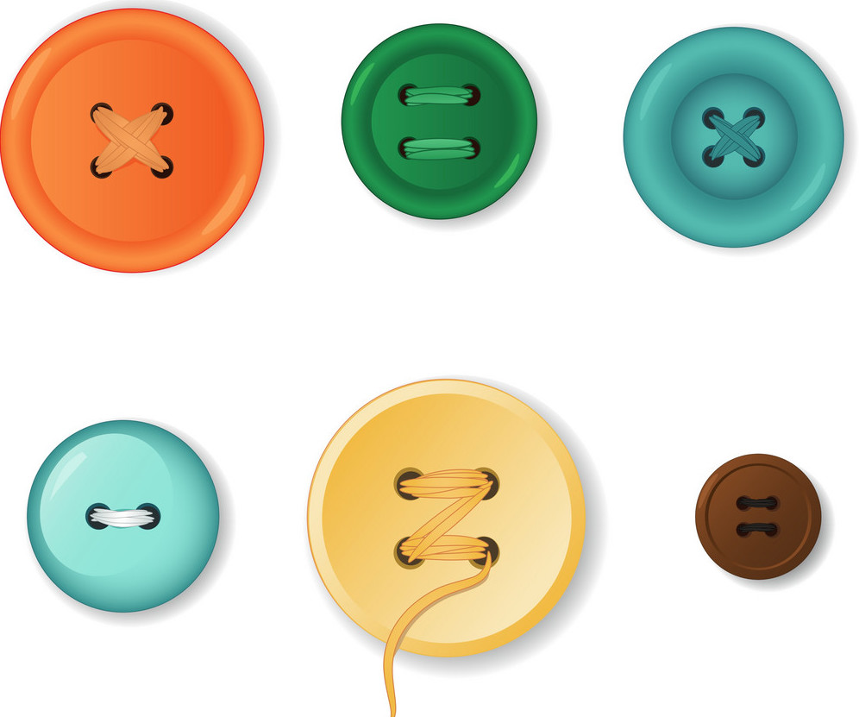

Программное содержание:
Образовательные.
-Закрепить представления детей о роли пуговиц в жизни человека, о многообразии пуговиц, назначении и пользе, об истории появлении пуговицы в жизни человека.
-Закрепить умение классифицировать пуговицы по определенным признакам (форма, размер, цвет, материал)
Развивающие.
-Развивать инициативность, способствовать проявлению индивидуальных особенностей детей старшего дошкольного возраста.
-Развивать творческие способности, фантазию.
-Развивать тактильное восприятие, мелкую моторику.
- Совершенствование умений и навыков в основных видах движений.
- Развивать чувство защищенности, надежности и уверенности в себе.
-Вызвать положительное эмоциональное состояние, речевую активность у каждого ребёнка в совместной деятельности.
Воспитательные.
- Воспитывать потребность в движении, интерес к подвижным играм.
-Воспитывать проявления сочувствия, чувства сплочения и взаимовыручки.
-Воспитывать чувство собственной индивидуальности и уважения к другим.
Оборудование: пуговицы разных размеров, цветов, формы; пуговоцы для игр, аудиозаписи для игр, макароны, шерстяные нитки, разрезные картинки с изображением пуговиц, карточки с цифрами.
Ход
Воспитатель: Ребята, ежедневно мы пользуемся такими предметами, как нож, вилка, ложка, зеркало и никогда не задумываемся, откуда они к нам пришли, не интересуемся историей этих привычных вещей. Но сегодня мы познакомимся с историей одного очень важного в нашей жизни предмета.
Одеваться соберёшься-
Без меня не обойдёшься
Знают взрослые и дети
Застегну я всё на свете.
Воспитатель: Ребята, что же это за вещица? Да, конечно же, это пуговица. Вот она, красавица!
Пуговицы — это застёжки, продеваемые в петли одежды. Как вы думаете, а пуговицы для чего нам нужны в жизни? (Пуговицы нам помогают скреплять одежду, украшают одежду и т.д.)
В далёкой древности люди делали себе одежду из шкур животных. Набрасывали шкуру на плечи и обвязывали её вокруг пояса. Но неудобной была такая одежда, т.к. она всегда распахивалась. И тогда люди стали использовать кости животных и деревянные брусочки, которые продевали в дырочки. С появлением шелка и шерстяных тканей пуговицы стали дорогой и модной вещью. На одежде богатых людей они превращались в настоящие украшения из золота и серебра. Чтобы сделать пуговицы общедоступными, мастера стали использовать дешевые материалы – дерево, кость, стекло, металл, а позднее – пластмассу. Простые люди верили, что пуговицы отгоняют злые силы, поэтому то их и называли пуговицами от слова «пугать». До изобретения пуговиц одежду скрепляли шнуровкой, булавками, крючками. Сейчас у пуговиц появились «соперницы» – застежки, молнии и липучки.
В наши дни в продаже можно встретить пуговицы всевозможных форм и расцветок – это кружки, эллипсы, квадраты, треугольники, цветы и прочие и прочие. Пуговицы бывают пластмассовые, стеклянные, деревянные, костяные, перламутровые, роговые, обтянутые тканью или кожей.
Воспитатель: А мне бы хотелось вам предложить сегодня пуговицы использовать на протяжении всего «Праздника пуговиц».
Первое задание для вас:
Игра «Иголка и нитка»
Ход игры: Надо выбрать водящего – он будет «иголкой», а остальные дети получают роль «нитки». «Иголка» бегает по команде, «петляет», а «нитка» – за ней.
Игра «Музыкальная пуговица»
Игроки под музыку передают большую декоративную пуговицу. Музыка останавливается. Тот игрок, у которого находится пуговица, выходит из игры.
Побеждает оставшийся игрок.
Игра «Будь внимателен» Ведущий показывает 4 больших (из картона), разноцветных пуговицы. Голубая – надо хлопать, желтая – молчать, зеленая – топать, красная – «ура» кричать.
Игра « Ловкие пальцы»
Перед двумя игроками ставят блюдца с макаронами. Необходимо на шерстяную нить нанизать макароны и завязать нить на бантик. Кто быстрее, тот и победитель.
Игра «Где пуговица?» - С помощью считалки выбираются два игрока, которым завязывают глаза. Они должны на ощупь выбрать из кучки различных предметов, похожих на пуговицы (монеты, пробки, фишки, жетоны и т.п.), пуговицы и отложить их. Игрок, выполнивший правильно и быстро - побеждает. (Конкурс проходит под музыку)
«Мы дизайнеры» - Предложить детям (по подгруппам, в зависимости от количества участников) пофантазировать и выложить из пуговиц картину (цветочки, дорожки, домики и т.д.).
Подвижная игра «Найди пару» (1 раз)
(Воспитатель предлагает детям превратиться в пуговицы - у каждого ребенка в руках разрезанные картонные пуговицы, разного цвета (треугольной, прямоугольной, ромб формы). Дети передвигаются под музыку в произвольном порядке, по сигналу «Найди пару» дети находят свою пару.)
Игра «Составь по картинке».
Воспитатель: Давайте все присядем за столы, на которых уже приготовлены пуговицы и картинки. Вам нужно внимательно посмотреть и сделать такой же рисунок, как на картинке.

Игра «Выложи цифру»
Воспитатель предлагает ребенку (выбранному с помощью считалки) напротив каждой цифры выложить соответствующее количество пуговиц.
Подвижная игра «Иголка, нитка и узелок».
Ход игры: Игроки становятся в круг и берутся за руки. Считалкой выбирают «Иголку», «Нитку» и «Узелок».
Герои друг за другом то забегают в круг, то выбегают из него. Если же «Нитка» или «Узелок» оторвались (отстали или неправильно выбежали, вбежали в круг), то эта группа считается проигравшей. Выбираются другие герои.
Выигрывает та тройка, в которой дети двигались быстро, ловко, не отставая друг от друга.
Правила игры. «Иголку», «Нитку», «Узелок» надо впускать и выпускать из круга, не задерживая, и сразу же закрывать круг.
Воспитатель: Вам понравились игры с пуговицами? Выберите себе те, которые понравились и положите в сокровищницы. А дома родителям покажите наши сокровища и научите играть в новую игру.
В заключение хочу сказать: не следует гнаться за самыми модными и дорогими застежками. Нужно помнить, что главное в одежде – не ее дороговизна, не самая модная застежка, а аккуратность.

